Barcelona

Logo
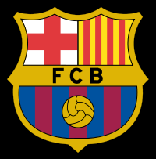

El Classico 2010
Camp Nou, 29.11.2010, 5 -0
